Rekomendasi Lokasi dan Waktu untuk Penutupan Sementara Lokasi Tangkap Gurita di Merpas

Rekomendasi Lokasi Berdasarkan Data
Rekomendasi lokasi dan waktu untuk penutupan sementara perikanan gurita dengan menggunakan data 8 bulan : Oktober 2020 - Mei 2021

- Tujuan Penutupan Sementara
- Menunjang peningkatan kontribusi perikanan gurita terhadap pendapatan nelayan.
- Pembelajaran bagi masyarakat untuk mengimplementasikan pengelolaan perikanan gurita berbasis masyarakat dengan menggunakan data sebagai dasar untuk membuat keputusan.

- Pemilihan lokasi

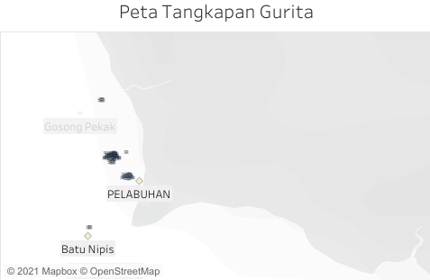
Gambar 1. Lokasi Tangkapan Gurita di Merpas

Kriteria umum lokasi potensial untuk penutupan sementara perikanan gurita adalah lokasi yang mudah diakses, mudah diawasi, dan memiliki produktivitas tinggi, dan adapun pertimbangan lain yaitu lokasi dengan potensial konflik paling sedikit.
Kriteria lokasi yang mudah diakses dan mudah diawasi
- Dekat dengan lokasi pemukiman
- Lokasi yang secara administrasi masuk ke wilayah desa tersebut
- Bisa dilihat dari daratan terdekat
- Mudah dicapai
- Lokasi yang tidak banyak dimanfaatkan oleh nelayan luar
- Lokasi yang sinkron dengan rencana tata ruang laut dan darat.
*Kriteria di atas bisa didiskusikan dengan nelayan (tidak ada data)

Pemilihan Lokasi Penutupan Sementara
Pemilihan lokasi penutupan sementara didasari atas :
- Lokasi dengan tingkat produktivitas perikanan yang tinggi
- Lokasi yang paling favorit dikunjungi oleh nelayan.

Lokasi yang memiliki produktivitas Tinggi
Pemilihan lokasi dilakukan berdasarkan Nilai Produktivitas perikanan di Lokasi Tangkap Tersebut. Semakin tinggi produktivitas ikan pada suatu wilayah menunjukkan lokasi tersebut memiliki habitat yang sesuai bagi ikan untuk memiliki kemampuan menjaga dan meningkatkan populasi ikan dan memiliki kemampuan untuk memberikan nilai ekonomi dan keuntungan-keuntungan sosial dari hasil penangkapan ikan. Sehingga lokasi tersebut menjadi prioritas utama untuk dilakukan pengelolaan penutupan sementara.

2 Lokasi dengan jumlah produksi terbanyak (Gambar kanan)
- Gosong mahdor
- Pelabuhan
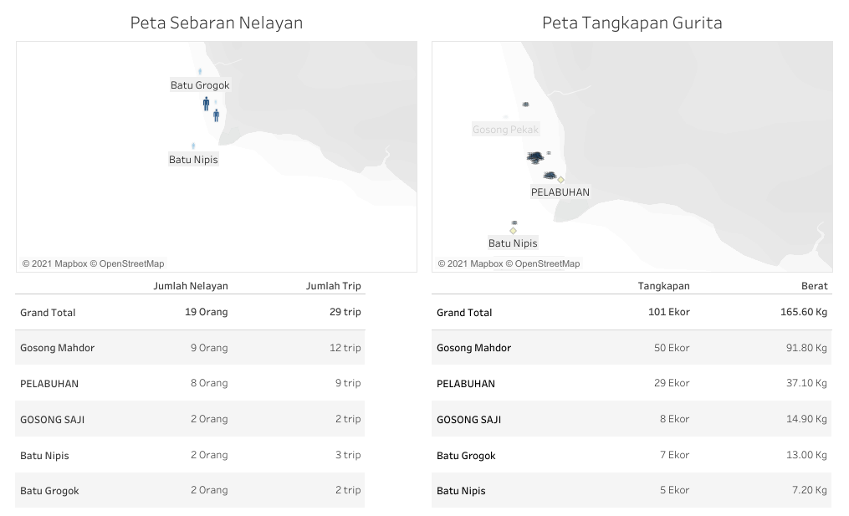

Gambar 2. Lokasi Tangkapan Gurita dengan Produktivitas tinggi (kanan) dan Lokasi yang favorit dikunjungi nelayan (Kiri) Terbanyak di Merpas

Lokasi Favorit Nelayan
Banyaknya jumlah nelayan yang mengakses lokasi tertentu dapat menunjukan beberapa indikator tertentu:
- Lokasi tersebut memiliki produktivitas tinggi
- Lokasi tersebut aman dan mudah di akses oleh nelayan
Sehingga menjadikan tempat tersebut menjadi tempat memancing favorit nelayan.
Jumlah nelayan juga menjadi indikator penting dalam penentuan lokasi karena diharapkan dampak dari pembukaan dapat dirasakan oleh banyak nelayan di desa tersebut.
2 Lokasi dengan jumlah nelayan terbanyak: (Gambar kiri)
- Gosong mahdor
- Pelabuhan

Ringkasan lokasi memancing di Merpas
Top 2 lokasi dengan produksi gurita | Top 2 lokasi favorit nelayan
Gosong mahdor | Gosong Mahdor
Pelabuhan | Pelabuhan

Urutan rekomendasi lokasi penutupan:
- Gosong mahdor
- Pelabuhan

Catatan:
Jika Nelayan memilih lokasi dengan produktivitas rendah dan lokasi yang jarang dikunjungi bisa digali kembali alasan mengapa mereka mengusulkan lokasi tersebut. Juga perlu ditanyakan kepada masyarakat mengapa produksi dari lokasi ini sedikit dan jarang dikunjungi oleh nelayan.

- Pemilihan Waktu
Terdapat beberapa pertimbangan dalam pemilihan waktu untuk penutupan dan pembukaan
- Periode waktu dengan produksi yang didominasi dengan gurita berukuran kecil, untuk memberikan waktu bagi guria kecil untuk tumbuh menjadi lebih besar
- Apabila tujuan yang didorong adalah menunjang peningkatan kontribusi perikanan gurita terhadap pendapatan nelayan, maka pemilihan waktu pembukaan diusahakan adalah bulan puncak produksi ketika beberapa bulan sebelumnya produksi tidak terlalu bagus.
Catatan:
- Ketika pembukaan juga perlu dibuat peraturan untuk penangkapan misalnya alat tangkap yang digunakan
- Ketika penutupan juga masyarakat perlu ditanya apakah penutupan untuk semua spesies atau untuk gurita saja

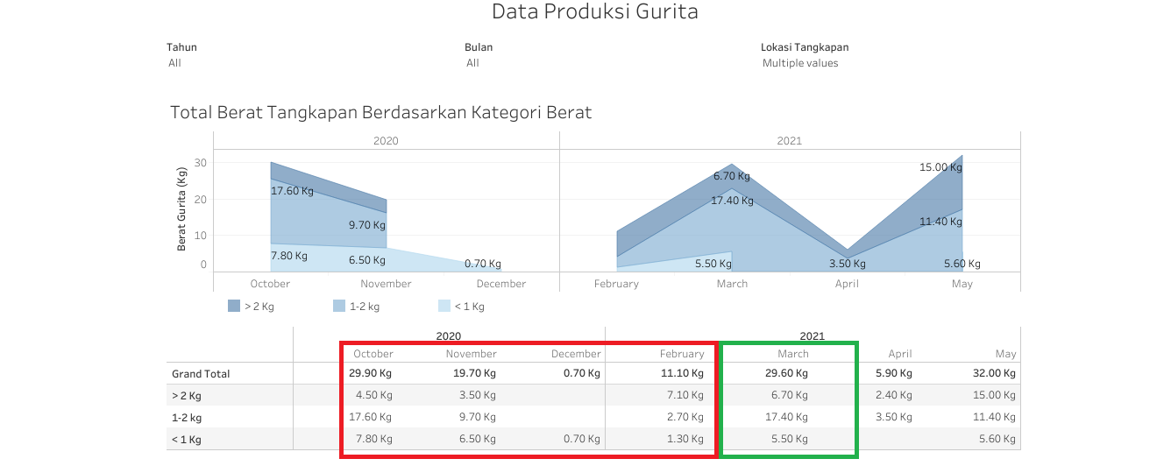

Gambar 3. Produksi Tangkapan per Kategori semua Lokasi Gosong mahdor dan Lokasi pelabuhan

Secara data, hasil tangkapan gurita tertinggi pada lokasi Gosong mahdor dan Pelabuhan, terjadi pada bulan Oktober, Maret dan bulan Mei. Hal ini menunjukkan pada bulan tersebut merupakan bulan puncak penangkapan gurita. Gurita berukuran kecil (<1 Kg) tertinggi terdapat pada bulan Oktober dan November.

Rekomendasi Waktu Penutupan dan Pembukaan
Secara umum waktu penutupan sementara (yang diberi tanda merah) adalah dilakukan pada bulan Oktober 2021 - Februari 2022 karena pada bulan tersebut terdapat banyak gurita ukuran kurang dari 1Kg yang ditangkap sehingga penutupan sementara perikanan gurita diharapkan dapat memberikan waktu dan tempat bagi gurita kecil untuk tumbuh menjadi lebih besar.
Waktu pembukaan (yang diberi tanda hijau) adalah bulan Maret 2022 yang merupakan musim memancing gurita supaya hasil dari penutupan sementara bisa dianalisis hasilnya.

Catatan:
- Tampilkan 2 lokasi paling potensial untuk penutupan sementara di daerah Merpas adalah Gosong mahdor dan Pelabuhan, selanjutnya mungkin bisa ditanyakan kepada masyarakat wilayah mana yang menjadi rekomendasi mereka.
- Pilihan lokasi dan waktu yang memungkinkan untuk penutupan seperti yang disebutkan di atas yaitu dari Bulan Oktober 2021 hingga Februari 2022 sedangkan waktu pembukaan pada bulan Maret 2022.
- Pemilihan lokasi dan waktu sebaiknya di konsultasikan dengan masyarakat. Berikut rekomendasi dari kami juga perlu disampaikan kepada masyarakat, alasan mengapa kisaran bulan di atas dan lokasi-lokasi tersebut menjadi lokasi yang potensial untuk penutupan sementara.

